Presseinformation

Die RAFI-Gruppe investiert in die Zukunft

RAFI investiert aktuell in zwei Großprojekte: Im April 2023 beginnt die Errichtung eines neuen Werks in Bad Waldsee mit energieeffizienter und verbrauchsarmer Gebäudeinfrastruktur. Der Neubau integriert ein modernes Verwaltungs- und Fertigungsgebäude, in dem die Betriebsstätten für die Kunststoff- und Automatenfertigung, die Metallverarbeitung sowie der Werkzeugbau und die Werkzeugentwicklung angesiedelt werden. Außerdem werden einige Schulungsräume und die Grundausbildung Metall zu einem repräsentativen Aus-, Schulungs- und Weiterbildungszentrum zusammengefasst. „Mit diesen Projekten investieren wir nachhaltig in das weitere Wachstum der gesamten RAFI-Gruppe“, erklärt Dr. Lothar Seybold, CEO der RAFI Group. CFO Lothar Arnold erläutert: „Der Bau einer neuen Produktionsstätte in Bad Waldsee ist ein klares Bekenntnis zum Wirtschaftsstandort Oberschwaben und schafft neue, krisenfeste Arbeitsplätze in der Region.“

Im Rahmen des zweiten, Anfang 2022 gestarteten Großprojektes, der Modernisierung des Standortes in Berg, hat RAFI das erste Etappenziel erreicht. Für die auf drei Jahre angelegten Baumaßnahmen zur Sanierung und energetischen Modernisierung investiert RAFI im Rahmen seiner Wachstumsstrategie einen hohen zweistelligen Millionenbetrag, um die Firmengebäude sukzessive mit neuen klimafreundlichen Dachflächen, Fassaden und Fensterfronten auszustatten. Durch die bauphysikalischen Effekte sollen sich Energieeinsparungen bis zu 45% und eine signifikante Senkung der CO₂-Emissionen um ca. 340 Tonnen pro Jahr ergeben. Der erste Bauabschnitt am A-Gebäude wurde jetzt erfolgreich abgeschlossen. Das neunstöckige Hochhaus verfügt nun über eine neue Außendämmung und eine hinterlüftete Metallfassade aus zertifiziertem recyceltem Aluminium. Sämtliche Bauteile sind unter energetischen Gesichtspunkten für eine höchstmögliche CO₂-Einsparung ausgelegt.

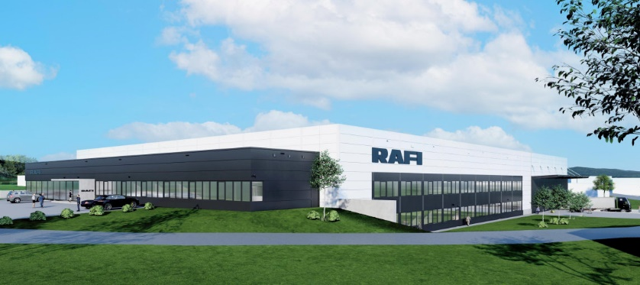
Bild: Im April 2023 beginnt RAFI mit der Errichtung eines modernen Verwaltungs- und Fertigungsgebäudes in Bad Waldsee

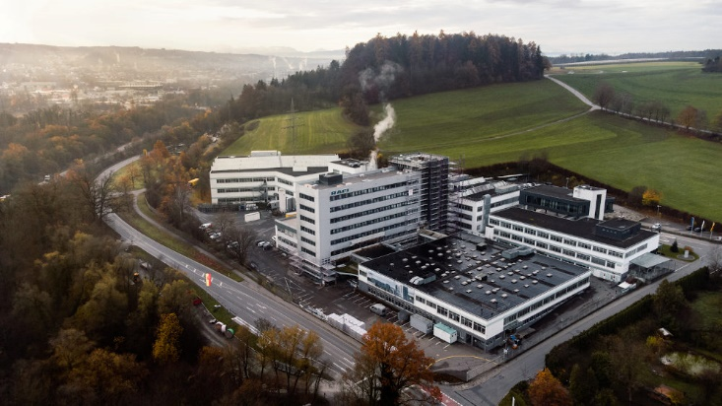
Bild: Im Rahmen des energetischen Modernisierungsprojektes von RAFI erhielt das A-Gebäude am Standort Berg eine neue Außendämmung und hinterlüftete Metallfassade

Bilder: | bad_waldsee-rendering.jpg  berg-gesamtansicht.jpg | Zeichen: | 1.867
Dateiname: | 202302016_pm_modernisierung.docx | Datum: | 22.02.2023

Über die RAFI-Gruppe
Das im Jahr 1900 gegründete Unternehmen entwickelt und produziert elektromechanische Bauelemente und Systeme für die Mensch-Maschine-Kommunikation. Dazu gehören Taster, Schalter, Touchscreens und Bediensysteme sowie elektronische Baugruppen. RAFI-Produkte werden eingesetzt in der Automation und Medizintechnik, im Maschinen- und Anlagenbau, in Straßen- und Schienenfahrzeugen, in Haushaltsgeräten sowie in der Telekommunikation. Die RAFI-Gruppe agiert weltweit mit über 2.000 Mitarbeitern an Standorten in Deutschland, Europa, China und den USA und ist seit 2020 im Besitz der US-amerikanischen Investmentgesellschaft Oaktree. Der Hauptsitz der RAFI-Firmengruppe befindet sich in Berg bei Ravensburg.

Kontakt:  RAFI GmbH & Co. KG  Tatjana Schweitzer  Ravensburger Straße 128-134  88276 Berg  Tel.: 0751 89-1468  E-Mail: tatjana.schweitzer@rafi-group.com  Internet: www.rafi-group.com |  | gii die Presse-Agentur GmbH  Immanuelkirchstraße 12  10405 Berlin  Tel.: 030 53 89 65-0  E-Mail: info@gii.de  Internet: www.gii.de

